Milá 8.A,B,
posílám vám domácí přípravu na 30.3.-3.4.2020.Doufám,že vše zvládáte Pokud byste cokoliv potřebovali, obraťte se na mě na holisova@gymkrom.cz Úkoly k zaslání označujte: příjmení – název- datum.
Ausblick 2-L.3
- Was haltet ihr von Hörbüchern? S.40/C3a,b-Mach dir kurze Notizen ins Heft!
- WS AB S.55 –Lerne bitte erste Spalte !
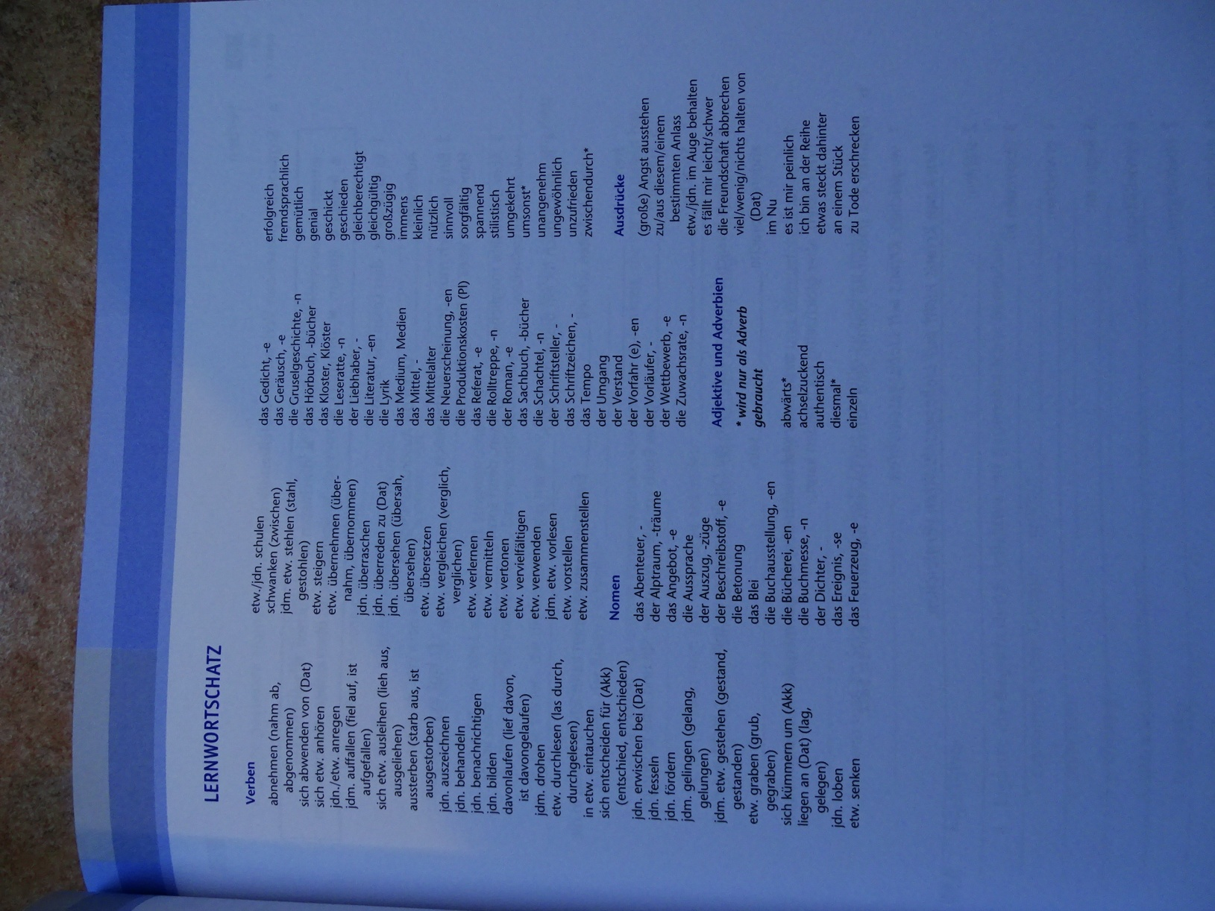
Die Abiturienten-Bereitet Frage-Tschechien –diese Materialien helfen dir dabei.
